附件3

耳腔式医用红外体温计注册技术审查指导原则

本指导原则旨在指导和规范注册申请人对耳腔式医用红外体温计类产品的注册申报资料的准备及撰写，同时也为技术审评部门审评注册申报资料提供参考。

本指导原则是对耳腔式医用红外体温计类产品的一般要求，申请人应依据产品的具体特性确定其中内容是否适用，若不适用，需具体阐述理由及相应的科学依据，并依据产品的具体特性对注册申报资料的内容进行充实和细化。

本指导原则是供申请人和审查人员使用的指导文件，不涉及注册审批等行政事项，亦不作为法规强制执行，如有能够满足法规要求的其他方法，也可以采用，但应提供详细的研究资料和验证资料。应在遵循相关法规的前提下使用本指导原则。

本指导原则是在现行法规、标准体系及当前认知水平下制定的，随着法规、标准体系的不断完善和科学技术的不断发展，本指导原则相关内容也将适时进行调整。

一、适用范围

本指导原则的适用范围为通过红外温度传感器测量与被测人体耳腔之间的红外辐射交换和适当的修正值，输出显示被测人体某部位温度的耳腔式医用红外体温计。

二、技术审查要点

（一）产品名称的要求

耳腔式医用红外体温计产品的命名应符合《医疗器械通用名称命名规则》（国家食品药品监督管理总局令第19号）和国家标准、行业标准中的通用名称要求，如：耳腔式医用红外体温计、红外耳温计等。产品名称应为通用名，不应包括产品型号、系列。

（二）产品的结构和组成

耳腔式医用红外体温计的主要功能为通过热辐射显示被测对象的体温。

耳腔式医用红外体温计一般由外壳、电路板、温度测量部件、显示屏、电源、探测器保护罩（隔离膜）等组成。

产品结构图举例如图1：

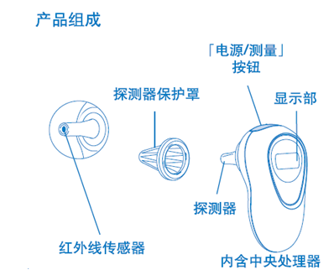

（A）

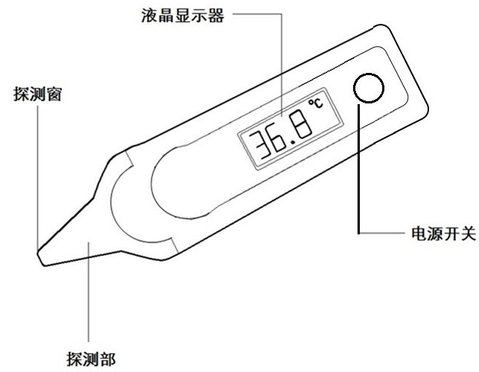

（B）

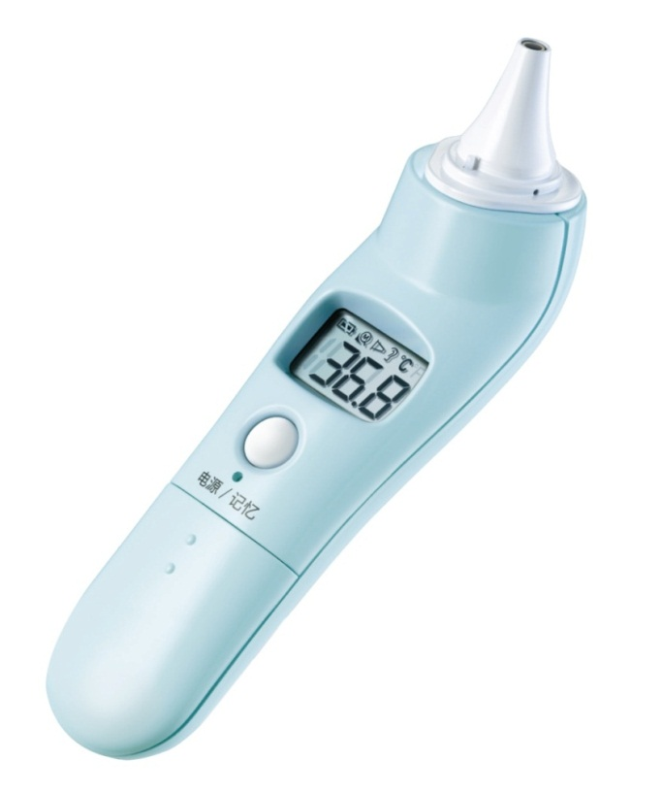

（C）

图1 产品结构图

（三）产品工作原理/作用机理

工作原理：自然界中一切温度高于绝对零度（—273℃）的物体都会辐射出红外线，而辐射出的红外线的能量和温度是正比的关系。利用这种关系，可以通过测量物体的红外线强度来计算出它的温度。

因该产品为非治疗类医疗器械，故本指导原则不包含产品作用机理的内容。

（四）注册单元划分的原则和实例

注册单元划分按照《医疗器械注册管理办法》（国家食品药品监督管理总局令第4号）第七十四条的要求，“原则上以产品的技术原理、结构组成、性能指标和适用范围为划分依据”实施。

（五）产品适用的相关标准

表1 相关产品标准

| 标准编号 | 标准名称 |
| --- | --- |
| GB 9706.1—2007 | 医用电气设备第一部分：安全通用要求 |
| GB/T 14710—2009 | 医用电器环境要求及试验方法 |
| GB 15980—1995 | 一次性使用医疗用品卫生标准 |
| GB/T16886.1—2011 | 医疗器械生物学评价第1部分：风险管理过程中的评价与试验 |
| GB/T 16886.5—2003 | 医疗器械生物学评价第5部分：体外细胞毒性试验 |
| GB/T 16886.7—2001 | 医疗器械生物学评价第7部分：环氧乙烷灭菌残留量 |
| GB/T 16886.10—2005 | 医疗器械生物学评价第10部分：刺激与迟发型超敏反应试验 |
| YY/T 0466.1—2009 | 医疗器械用于医疗器械标签、标记和提供信息的符号第1部分：通用要求 |
| YY 0505—2012 | 医用电气设备第1—2部分：安全通用要求并列标准:电磁兼容要求和试验 |
| GB/T21417.1—2008 | 医用红外体温计第1部分：耳腔式 |
| YY/T 0664—2008 | 医疗器械软件软件生存周期过程 |
| YY/T 0708—2009 | 医用电气设备第1—4部分：安全通用要求并列标准：可编程医用电气系统 |

上述标准包括了产品研究资料、技术要求中经常涉及到的标准。此外企业可以根据产品的特点引用行业外的其他标准。

对引用标准的齐全性和适宜性进行审查，包括产品技术要求时是否准确引用了与产品相关的国家标准、行业标准，应注意标准编号、标准名称是否完整规范，年代号是否有效。文字表述繁多内容复杂的可以直接引用标准及条文号，比较简单的也可以直接引述具体要求。

如有新版强制性国家标准、行业标准发布实施，产品性能指标等要求应执行最新版本的国家标准、行业标准。

（六）产品的适用范围/预期用途、禁忌症

该产品通过热辐射显示被测人体耳腔体温。

禁忌症：测量部位炎症、外伤、术后等局部病变。

（七）产品的研究要求

1.产品性能研究

1.1申报资料中应当包括产品性能研究资料以及产品技术要求的研究和编制说明，包括功能性、安全性指标以及与质量控制相关的其他指标的确定依据，所采用的标准或方法、采用的原因及理论基础。

1.2应描述所采用的国家标准、行业标准中不适用条款的理由。

1.3如有附加的产品功能及检测方法，给出其制定的相关的依据。

2.生物相容性研究

生物相容性评价根据GB/T 16886.1标准进行，应描述耳腔式医用红外体温计所用材料及其与人体接触的性质，如：产品感温探头、探测器保护罩（如有）所采用的材料，与人体接触为直接接触。生物相容性评价研究资料应当包括：

（1）生物相容性评价的依据和方法。

（2）产品所用材料的描述及与人体接触的性质。

（3）实施或豁免生物学试验的理由和论证。

（4）对于现有数据或试验结果的评价。

可参考《关于印发医疗器械生物学评价和审查指南的通知》（国食药监械〔2007〕345号），并依据GB/T16886.1—2011《医疗器械生物学评价第1部分风险管理过程中的评价与试验》标准对与患者直接接触的材料进行评价，至少应包括细胞毒性、迟发型超敏反应、皮肤刺激。

3.灭菌/消毒工艺研究

与患者直接接触的温度测量部分或探测器保护罩（如有），则应满足以下要求。

3.1生产企业灭菌：若制造商提供消毒/灭菌的探测器保护罩，应明确消毒/灭菌工艺（方法和参数）和无菌保证水平（SAL），并提供灭菌确认报告。

3.2终端用户灭菌：若制造商规定重复使用前需经灭菌，应当明确推荐的灭菌工艺（方法和参数）及所推荐的灭菌方法确定的依据。

3.3残留毒性：如采用环氧乙烷消毒或灭菌，应当明确残留物信息及采取的处理方法，并提供研究资料，企业需提供保证产品出厂时环氧乙烷残留量不得大于10μg/g的处理方法。

3.4终端用户消毒：若制造商规定重复使用前需经消毒，应当明确推荐的消毒工艺（方法和参数）以及所推荐消毒方法确定的依据，可参考WS/T 367—2012《医疗机构消毒技术规范》。

4.有效期和包装研究

4.1有效期的确定：可分为“主机”和“探测器保护罩”（如有）两部分说明，且均应提供产品使用期限的验证报告。

4.2主机使用期限的验证可依据具有固定使用期限的主要元器件（如传感器、按键等）的情况进行详细描述，来作为产品主机使用期限或者产品失效期的具体理由，并给出产品主机使用期限或者失效期。

4.3若探测器保护罩可重复使用，应当提供使用次数验证资料。

4.4包装及包装完整性：应当提供产品包装的信息及确定依据，及宣称的有效期内以及运输条件下，保持包装完整性的依据。

5.软件研究

软件研究应参见《医疗器械软件注册技术审查指导原则》（国家食品药品监督管理总局通告2015年第50号）。申请人应提交一份单独的医疗器械软件描述文档，内容包括基本信息、实现过程和核心算法，详尽程度取决于软件的安全性级别和复杂程度。同时，应当出具关于软件版本命名规则的声明，明确软件版本的全部字段含义，确定软件的完整版本和发行所用的版本。

6.其他资料

应提交GB/T 21417.1—2008中要求的临床准确度与临床重复性的研究资料。

制造商应提供针对临床准确度与临床重复性的临床评估报告。推荐的临床评估方案：在这个临床过程中应确保被评估产品的临床准确度与临床重复性的评价方法符合GB/T 21417.1—2008中附录A的要求，并确保整个体系在上述临床评价的统计结论应满足：

临床重复性不应超过±0.3℃范围。

临床准确度应符合使用说明书的宣称值。

临床对照产品参考体温计可选择水银温度计（如直肠式、口腔式）或耳腔式医用红外体温计，不建议选择红外额温计，详细方法和要求，可参考GB/T21417.1—2008附录A。

（八）产品的主要风险

耳腔式医用红外体温计的风险管理报告应符合YY/T 0316—2016《医疗器械风险管理对医疗器械的应用》的有关要求，审查要点包括：

与产品有关的安全性特征判定可参考YY/T 0316—2016的附录C。

危害、可预见的事件序列和危害处境判断可参考YY/T 0316—2016附录E。

风险控制的方案与实施、综合剩余风险的可接受性评价及生产和生产后监视相关方法可参考YY/T 0316—2016附录F、G、J。

风险可接收准则，降低风险的措施及采取措施后风险的可接收程度，是否有新的风险产生。

以下依据YY/T 0316—2016的附录E（表E.1）从十四个方面提示性列举了耳腔式医用红外体温计可能存在的危害因素，提示审查人员可从以下方面考虑。

表2 耳腔式医用红外体温计的危害类型及形成因素

| 危害类型 | 可预见的事件序列 | 危害处境 | 损害 |
| --- | --- | --- | --- |
| 电磁能量 | 可能共同使用的设备（移动电话、电磁炉、微波炉等）对耳腔式医用红外体温计的电磁干扰，耳腔式医用红外体温计产生的电磁场对可能共同使用的设备的影响等 | 依据过高读数服用退烧药物，导致药物剂量过量 | 体温降低，严重时可能危及生命 |
| 依据过低读数延误服药/治疗 | 未及时采取降温措施，未控制体温上升，延误临床治疗 |
| 网电源中有浪涌能量 | 设备故障、寿命缩短 | 设备无法及时使用 |
| 静电放电 | 干扰程序运行 | 导致测量结果误差过大、或数据擦除 |
| 漏电流 | 可触及外壳、感温探头应用部分与带电部分隔离/保护不够 | 漏电流超出允许值 | 导致人体触电。 |
| 机械能 | 产品意外坠落 | 机械部件松动，液晶板接触不良 | 无法测量或测量误差过大，数据无法读取，严重时延误治疗 |
| 不正确的测量 | 电池电压过低，不能正常测量或测量不准。按下OFF按钮不能关机或不能自动关机使电池使用寿命降低； | 依据过高读数服用药物，导致药物剂量过量 | 体温降低，严重时可能危及生命 |
| 依据过低读数延误服药 | 未及时采取降温措施，未控制体温上升，体温过高严重时引起病情加重 |
| 生物学 | 使用生物相容性不良的材质制作外壳，探头或探测器保护罩 | 人体接触 | 皮肤过敏、刺激 |
| 化学 | 长时间不使用的电池未经取出，造成电池漏液 | 电路腐蚀、设备故障，无法工作 | 产品损坏、无法使用、延误治疗 |
| 操作错误 | 测量部位不正确 | 体温计无法测得人体真实体温 | 测量误差过大，影响对病情的判断，严重时延误治疗 |
| 测量方法不当 |
| 在规定的温湿度范围外测量 |
| 不完整的说明书 | 未对错误操作进行说明 | 见“操作错误” | 测量失败；测量值误差过大，见“不正确的测量” |
| 不正确的消毒方法 | 使用有腐蚀性的清洁剂、消毒剂。产品部件腐蚀，设备故障，无法工作 | 产品部件腐蚀，防护性能降低，无法使用延误治疗 |
| 不正确的产品贮存条件 | 器件老化，部件寿命降低 | 产品寿命降低，导致测量值误差过大，见“不正确的测量” |
| 未规定校验周期 | 传感器存在偏差，未对设备进行校准 | 见“不正确的测量” |

（九）产品技术要求应包括的技术指标

本条款给出耳腔式医用红外体温计产品需要满足的主要技术指标，企业可参考相应的国家标准、行业标准，根据企业自身产品的技术特点制定相应的要求，但不得低于相关强制性国家标准、行业标准的要求。如有不适用条款（包括国家标准、行业标准要求），企业在研究资料的产品性能研究中必须说明理由。

1.耳腔式医用红外体温计产品应符合GB/T 21417.1—2008中规定的要求（除4.4.4最大允许临床重复性）。

2.耳腔式医用红外体温计产品应符合GB/T 14710—2009中气候环境II组和机械环境II组的要求。

3.耳腔式医用红外体温计产品应符合GB9706.1—2007中规定的要求。

4.耳腔式医用红外体温计产品应符合YY0505—2012中规定的要求。

5.无菌或微生物限度：探测器保护罩若为无菌，应参考《中华人民共和国药典》中无菌项目的要求进行检测；探测器保护罩若为消毒级，细菌菌落总数应≤20cfu/g，并不得检出大肠菌群、致病性化脓菌及真菌；探测器保护罩若为普通级，细菌菌落总数应≤200cfu/g，并不得检出大肠菌群、致病性化脓菌，真菌菌落总数应≤100cfu/g。

6.环氧乙烷残留量：若经环氧乙烷灭菌或消毒出厂时，环氧乙烷残留量不大于10μg/g 。

7.辅助功能要求

仪器应具备制造商在随机文件或使用说明书中规定的各项功能，如无线传输功能、发热提示功能等。

8.软件功能（若有）

若申报产品含有软件组件，软件组件应在医疗器械产品技术要求中进行规范，其中“产品型号/规格及其划分说明”应明确软件的名称、型号规格、发布版本、版本命名规则、运行环境（控制型软件组件适用，包括硬件配置、软件环境和网络条件），而“性能指标”应明确软件全部临床功能纲要。

（十）同一注册单元内注册检验代表产品确定原则和实例

同一注册单元应按产品风险与技术指标的覆盖性来选择典型产品。典型产品应是同一注册单元内能够代表本单元内其他产品安全性和有效性的产品,应考虑功能最齐全、风险最高的产品。

举例：

1.同一注册单元中，若传感器、电源适配器不同的型号，则不能选择其中一个型号作为典型产品。

2.含蓝牙功能与不含蓝牙功能的耳腔式医用红外体温计，应选取含蓝牙功能的型号作为典型产品。

（十一）产品生产制造相关要求

耳腔式医用红外体温计无特殊生产工艺要求。

（十二）产品的临床评价细化要求

根据《关于发布免于进行临床试验的第二类医疗器械目录的通告》（国家食品药品监督管理总局通告2014年第12号），“产品名称：耳腔式医用红外体温计，分类编码：6820”，耳腔式医用红外体温计通过对性能和安全指标的评价可以保证产品安全有效，可以免予进行临床试验，在产品注册过程中，注册申请人需按照《医疗器械临床评价技术指导原则》（国家食品药品监督管理总局通告2015年第14号）中相关要求提交临床评价资料。

（十三）产品的不良事件历史记录

国内未见严重不良事件报道。

（十四）产品说明书和标签要求

耳腔式医用红外体温计产品的说明书、标签应符合《医疗器械说明书和标签管理规定》（国家食品药品监督管理总局令第6号）和YY/T 0466.1—2009、GB 9706.1—2007、YY 0505—2012等标准中的相关要求。还应包括以下内容：

（1）说明书中应包括对使用警告总结的章节。

（2）介绍如何拆包、安装、进行使用前检查，获取帮助服务的渠道、标准操作程序、常规维护、再校准及清洗频次建议。

（3）提供程序、简图和零件列表，以及如何联系制造商的服务中心。

（4）提示按照厂家指定的时间间隔对产品进行校验。

（5）提示用户，测量者的操作以及身体状况会影响体温测量。

（6）声明如果在制造商指定的温度和湿度范围外储存或使用，产品可能无法达到声称的性能（制造商指定的温度和湿度范围应一并在声明中给出）。

（7）温度显示范围、温度单位、最大允许误差、正常工作和贮存条件。

（8）校准模式和估算模式的转换方法、并列出对应部位偏移和用于计算估算模式的相应统计方法。

（9）被测对象的人群，身体部位和体温计的临床准确度或临床偏差。

（10）探测器保护罩（若有）属一次性或多次性使用，多次性使用时的清毒方法和贮存条件。

（11）调整显示温度值的参考体位。

（12）适用于每种显示模式的对象分类。

（13）告知使用者以下情况可能影响温度测量的准确性：1）使用非指定的探头保护套；2）缺失、有瑕疵或者脏的探头保护罩；3）机械振动；4）制造商明确说明的脏污和损坏的红外线光学组件；5）在制造商指定的环境温度和湿度范围之外存储。

（14）告知使用者红外温度计与接触性温度计在测量准确性上有何不同（包括水银温度计和电子温度计）；这些不同还包括：操作技巧、受测对象的配合、耳道的解剖结构、耳垢阻塞等对准确性的影响；另外还应包括：在37～39℃测量范围内，对应的国家标准行业标准对于红外温度计和电子温度计、水银温度计的测量精确度的不同要求。

三、审查关注点

（一）产品结构

审查应关注产品（或产品系列）的结构组成的完整性，包括可能的选配件（如：电源适配器、探测器保护罩、通信附件、配套软件等），以及所有关键部件。同一注册单元产品的关键部件应相同。

（二）标准执行

审查产品技术要求时应注意产品（包括可能的选配件）必须执行GB 9706.1—2007、YY 0505—2012和GB/T 21417.1—2008的要求。具体指标的适用性应按照产品具体的工作原理和结构组成进行判断。如：临床重复性和临床准确度条款应在注册核发时或关键部件（如传感器/探测器保护罩）变更时进行（应在研究资料中给出）；对探测器保护罩的要求，应根据产品是否带保护罩选择适用条款。

产品中的软件功能、辅助功能应在技术要求中规定要求和具体的试验方法。

应审查所提交的临床准确度与临床重复性研究资料中数据和分析报告是否符合所选方法的要求（如：数据的计算及人数、年龄的分布等），是否符合GB/T 21417.1—2008附录A的要求。

（三）探测器保护罩对产品性能的影响

不同的探测器保护罩可能会影响测量结果，应关注产品注册检验、临床研究和产品使用说明书所用探测器保护罩的一致性。

（四）产品的微生物安全

若耳腔式医用红外体温计可能存在交叉使用的情况，使用前至少应达到消毒级的要求。

四、编写单位

广东省食品药品监督管理局审评认证中心。